

**Universidad Tecnológica Nacional Facultad Regional Buenos Aires Ingeniería en Sistemas de Información**



**CURSO: K5052 - 1º CUAT. 2017**

**Marketing en Internet y Nueva Economía – TP 4**

|  |  |  |  |  |
| --- | --- | --- | --- | --- |
| **Profesor​:** | | | | ***Dr. Alejandro Prince*** |
|  |  |  |  |  |
| **Ayudante​:** | | | | Alejandro Bracho |
|  |  |  |  | Hernán Borré |
| **Alumno:** | | | | Tomás Duhourq |
| **Legajo:** | |  | | 144.521-2 |
|  |  |  |  |  |

1. Qué se entiende por difusión y adopción de innovaciones.

Se entiende por difusión y adopción de innovaciones al proceso por el cual una innovación (un objeto o material nuevo/novedoso) es percibida y adoptada por miembros, grupos y/o organizaciones en una cierta comunidad o espacio a lo largo del tiempo.

2. Diferencie la posición instrumentalista de la determinista.

En la posición instrumentalista se ve a las condiciones sociales y a las aspiraciones humanas como fundamentales frente al cambio, y a éste como un proceso evolutivo y continuo. En cambio, la visión determinista de ver al cambio tecnológico como una fuerza autónoma y revolucionaria.

3. Indique los 5 determinantes principales del proceso de difusión según Rogers.

* Las características de la innovación que pueden influenciar su adopción como difusión
* El procedimiento de decisión, que ocurre cuando los individuos consideran adoptar una nueva idea, producto o práctica
* Las características de los individuos que se muestran de acuerdo con adoptar una innovación
* Las consecuencias o beneficios para los individuos y para la sociedad de adoptar una innovación
* Los canales de comunicación usados en este proceso de adopción.
  + - 1. Explique según Rogers las 5 categorías de integrantes de la adopción. Grafique.
* ​Innovadores​: valientes promotores del cambio
  + ​Adoptantes tempranos: gente respetable, líderes de opinión, prueban nuevas ideas, pero de manera más cuidadosa.
    - ​Mayoría temprana: la gente racional, acepta el cambio más rápidamente que lo hace la gente media.

* ​Mayoría tardía: la gente escéptica, utilizará nuevas ideas o productos solamente cuando la mayoría la está utilizando.
* ​Rezagados​: la gente tradicional, crítica sobre nuevas ideas, las aceptarán cuando se han transformado ya casi en una tradición.

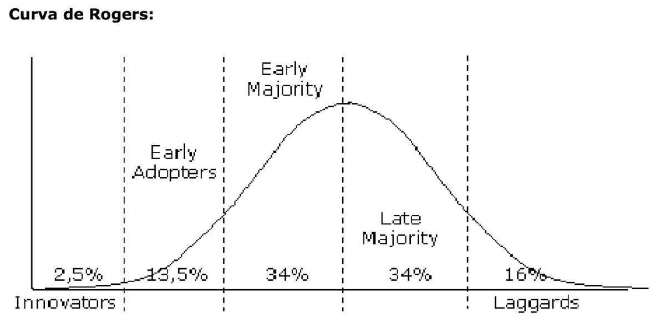

1. Defina según Rogers a los innovadores y adoptantes temporarios.

Los innovadores según Rogers:

* Son arriesgados, atrevidos, con alta propensión el riesgo.
* Suelen tener los medios necesarios como para poder absorber las posibles pérdidas de una innovación improductiva.
* Poseen la habilidad para entender y aplicar una innovación compleja.
* Aceptan la incertidumbre respecto de una innovación
* Suelen no ser comprendidos por otros individuos o grupos

Los adoptantes temporarios:

* integrados al sistema social local, respetados por sus pares
* liderazgo de opinión entre los miembros de sus comunidades
* son modelos de comportamiento para otros

* son considerados importantes

1. Defina según Rogers las características de los rezagados.
   * No poseen liderazgo ni opinión alguna
   * están más aislados que los otros grupos
   * refieren al pasado
   * procesos de decisión lentos
   * sus recursos son limitados